**2020.12.2苏苏老师授课笔记**

好了，我们开始正式上课了，没签到的同学先暂停签到,前三周咱们学完了，前三周大家不要觉得难，其实没什么重点，主要是让大家会下载年报，熟悉年报的过程,前面我们学习如何通过经营情况、股权情况等非财务数据来定性分析企业的基本情况，从第14周开始，我们将学习如何通过财务数据来定量分析企业的运行。

什么是通过财务数据进行定量分析呢？财务数据分析的过程就如同对一家公司进行体检一样，通过一些指标来对公司的各项情况进行检测，看看企业的经营和发展是否健康，有没有隐患，公司是不是属于“生钱资产”，值不值得我们买入。

在正式进入本周内容之前，我们先来回顾一下前面课程的内容，查缺补漏、温故知新，希望大家积极参与！公司治理中股权有哪些风险呢？大家回忆一下，可以翻翻笔记,股权的主要风险有：1.实际控制人不稳定 2.股权分散的风险3.大股东减持与质押。那么，我们想要了解一个企业的管理情况，应该从哪些方面来进行呢？决定公司长期发展的三大核心要素是：商业模式、企业文化、核心团队。只有这三大要素都好，公司才有可能成为卓越的公司,

我们今天通过合并资产负债表、合并利润表和合并现金流量表来分析企业的经营情况，本节课主要分析的是合并资产负债表。财务报告最重要的是我们的三大报表（资产负债表、利润表、现金流量表），那三大报表中哪张表是最重要的呢，大家都说说看,对，是合并资产负债表哈！在正式进入分析之前，老师先给大家讲解一下我们今后分析的套路哈，这是老师给大家总结的分析模板，大家以后按照步骤分析就好啦！

分析主要分四步来进行：

第一步：掌握分析思路（按老师发的导图的思路一步一步来，建议先把分析思路抄写2遍进行熟悉）

第二步：根据分析思路中涉及到的科目进行近五年数据汇总（从整理的财报数据中获取）并根据分析思路中公式计算出相关指标结果

第三步：分析指标变化情况，看是否有大幅变动（波动幅度超过30%），分析变动是好事还是坏事

第四步： 根据分析情况得出结论

下面我们来具体学习一下企业资产的分析，先看一下企业资产的综合分析：企业资产的综合分析分为两个部分：1.与企业经营有关的资产综合分析；2.与企业经营无关的资产综合分析。

与企业经营有关的资产都包含哪些科目？大家把记得几个都敲出来哈，看看谁记得的最多,咱们笔记中给大家列出来了哈，与企业经营有关的资产

主要包括货币资金、交易性金融资产、应收票据、应收账款、应收款项融资、预付款项、存货、合同资产、长期应收款、固定资产、在建工程、使用权资产、无形资产、开发支出、长期待摊费用、递延所得税资产。大家一定要熟悉笔记.

2019年及之后：

与企业经营有关的资产合计=货币资金+交易性金融资产+应收票据+应收账款+应收款项融资+预付款项+存货+合同资产+长期应收款+固定资产+在建工程+使用权资产+无形资产+开发支出+长期待摊费用+递延所得税资产

2018年及之前：

与企业经营有关的资产合计=货币资金+其他流动资产里的理财产品和结构性存款+应收票据+应收账款+应收款项融资+预付款项+存货+长期应收款+固定资产+在建工程+使用权资产+无形资产+开发支出+长期待摊费用+递延所得税资产

最主要区别是2019年之前的其他流动资产里的理财产品和结构性存款，2019年之后换成了交易性金融资产,咱们计算的时候就是把这些数找到，算一个合计就行,这些数几乎都是可以在合并资产负债表里找到的.**与企业经营有关的资产占总资产的比例越高越好。**

我们在选择公司的时候，如果其与企业经营有关的资产占总资产的比例小于90%，那它的风险相对较大。

下面以海天味业为例来带领大家分析一下

第一步：分析思路：

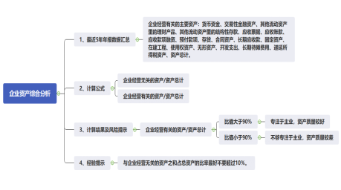

第二步：近五年数据收集汇总：货币资金、交易性金融资产、其他流动资产里的理财产品和结构性存款、应收票据、应收账款、应收款项融资、预付款项、存货、合同资产、长期应收款、固定资产、在建工程、使用权资产、无形资产、开发支出、长期待摊费用、递延所得税资产、资产总计，几乎都在合并资产负债表里能找到，很好找，

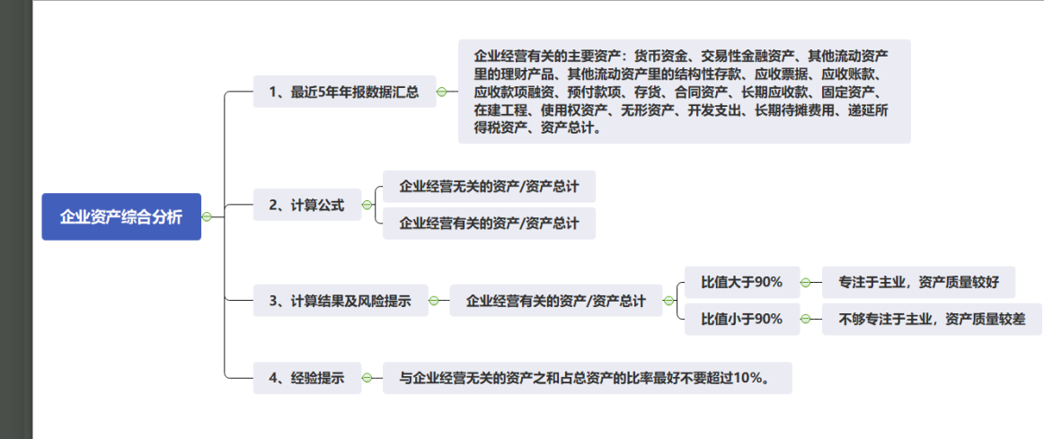

接下来，计算与企业经营有关的资产合计、与企业经营无关的资产合计及两者与资产总计的比值，如下图所示：

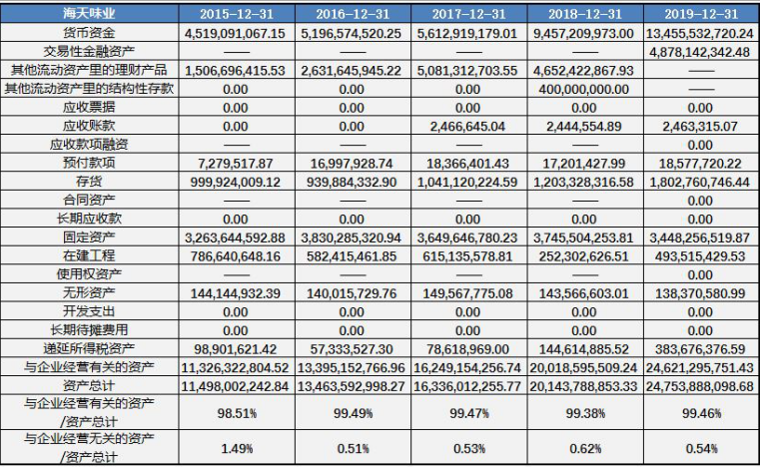

第三步：分析指标变化情况，看变动趋势，分析变动是好事还是坏事。

海天味业在2015-2019年期间，与企业经营有关的资产占总资产的比例分别为98.50%、99.49%、99.47%、99.38%和99.46%。近五年来的占比均超过98%，而且基本维持在99%左右，变动幅度很小。

第四步： 根据分析情况得出结论

根据以上分析我们可以看出，海天味业与企业经营有关的资产占总资产的比例非常高，都大于90%，说明海天味业是一家极其专注于主业的公司，只有专注，才可能卓越，才能成为行业的龙头企业。

接下来咱们看，与企业经营无关的资产，很简单。

除了那些与经营有关的资产以外的资产就是与企业经营无关的资产，用（资产总计-以经营有关的资产）就是与企业经营无关的资产，与企业经营无关的资产占总资产的比率最好不要超过10%。通过上图我们知道，近5年来，在海天味业的财报中，与企业经营无关的资产占总资产比率不超过2%，没有问题，不需要特别关注。这个与经营有关的资产和与经营无关的资产能跟上吗？

好的，下面我们对一些重难点科目进行分析讲解。

1. 准货币资金

我们看一下准货币资金的计算公式：

2018年及以前，准货币资金=货币资金+其他流动资产里的理财产品和结构性存款

2019年及以后，准货币资金=货币资金+交易性金融资产

公式有变化是因为会计准则发生了变化，这个咱们不纠结

在2018年及以前，理财产品大多被计入到其他流动资产中，而在2019年及以后，理财产品大多被计入到交易性金融资产科目。这个我们不需要深入研究，了解就行

如何查找货币资金、交易性金融资产和其他流动资产里的理财产品？我们一起来看一下。

咱们找数据都是先在合并资产负债表里找哈，90%都能找到，很快，找不到的咱们再搜索，

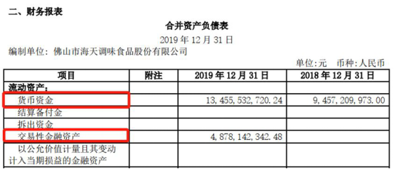

货币资金、交易性金融资产在合并资产负债表里找到直接用

再看一下其他流动资产里的理财产品，我们在资产负债表中并不能查找到理财产品详情，需要搜索“其他流动资产”，到附注里去查看详情。

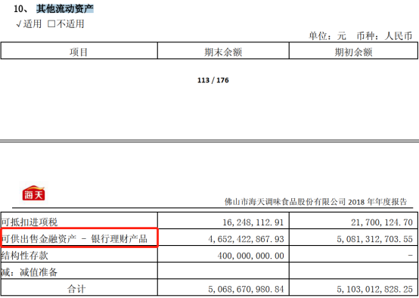

其他流动资产里的理财产品和结构性存款，不是一定有的哈，如果这个表里没有，那就是没有这两项，咱们计算的时候就是0。我们掌握了准货币资金的计算公式，以及数据的来源以后，接下来我们对准货币资金这个科目进行分析。

看看海天

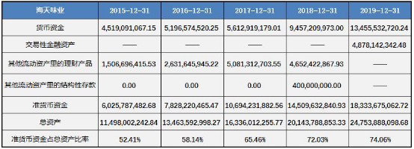

计算准货币资金、准货币资金占资产总计的比值，如图，

我们可以看到，2015-2019年，海天味业准货币资金占总资产的比率分别是多少呢？

大家一定看一下老师这个图，帮助大家理解的，2015-2019年，海天味业准货币资金占总资产的比率，52.41%、58.14%、65.46%、72.03%、74.06%，是不是连续5年都大于25%

那咱们看一下导图

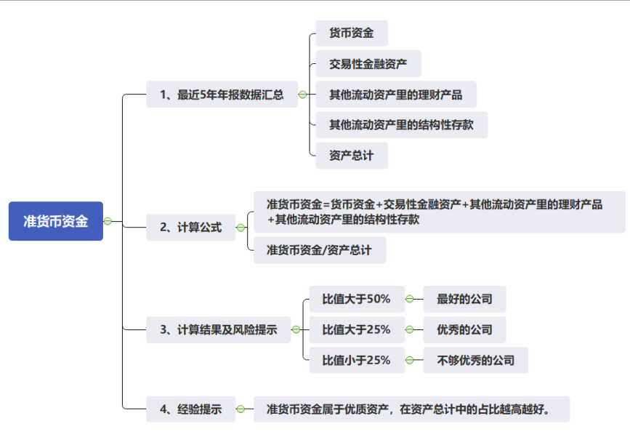

海天连续5年都大于25%，属于什么公司？优秀的公司，非常正确哈，而且近五年保持稳定上升。那这种稳定上升是好事还是坏事呢？是好事，说明海天味业的总资产中的资金越来越多呀！

根据以上分析我们可以得出结论

海天味业的资金非常充足，总资产质量很高，是一家非常优秀的公司

嗯，这就是分析的过程与思路，大家自己分析的时候也是这样，先找数据、计算比例、分析比例、得出结论。

下面咱们学习下一个科目，应收账款

应收账款其实就是白条，能收回来多少完全看欠款公司是否守信用。

应收账款在合并资产负债表可以直接找到，以海天为例，如下图所示：

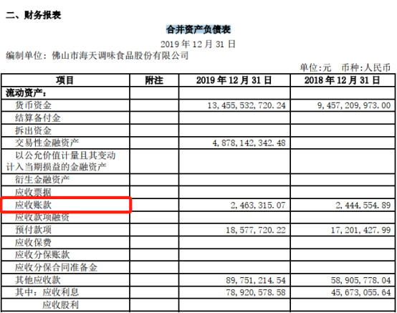

我们进一步对应收账款这个科目进行分析：

第一步：分析思路：

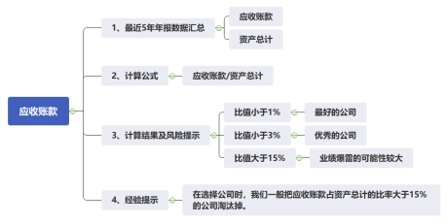

第二步：近5年数据收集汇总：应收账款、资产总计，并计算应收账款占资产总计的比值，

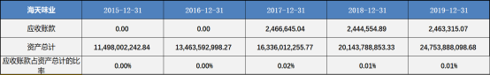

第三步：分析指标变化情况，看变动趋势，分析变动是好事还是坏事

根据表中计算结果我们可以看到2015年至2019年应收账款占资产总计的比例非常低，不超过0.02%，是不是呀？这种占比过低的，我们可以忽略掉，毕竟对企业产生不了很大的影响。

第四步： 根据分析情况得出结论

根据以上分析我们可以得出什么结论呢？

海天味业的资产质量非常高，行业地位也很高，竞争力很强，经营风险比较小。对，一定要跟着老师的思路分析，你们自己在分析的时候也是这个步骤。

预付款项指钱已经付了，但货还没有收到,是公司在没有收到货之前付的那部分钱。预付账款也在合并资产负债表里能直接找到。如图

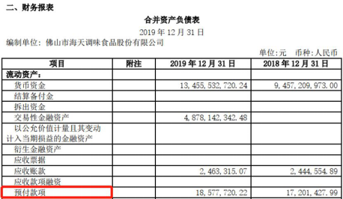

接下来，我们学习一下预付款项这个科目以及分析思路：

第一步：分析思路

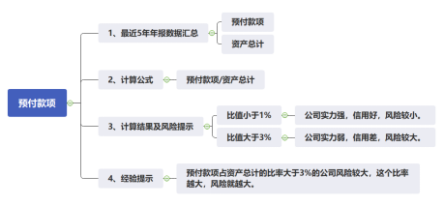

第二步：数据收集汇总：预付款项、资产总计并计算预付款项占资产总计的比值

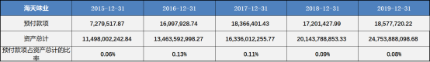

第三步：分析指标变化情况，看变动趋势，分析变动是好事还是坏事

同学们根据导图和老师计算的比率先来分析一下，大家都跟着一起分析分析，不要怕说错，我们先把比例描述一下，根据比值标准去判断好坏，

根据计算结果可以看出，预付款项的占比非常小，不超过0.2%，可以忽略不计。

根据以上分析我们可以看出，海天味业是非常优秀的，其资产质量非常高。这就是分析的过程，其实并不难，对吧？

上课一定要跟上老师的思路哈

存货主要指没有卖出的产成品或半成品。

首先我们来看一下，存货在合并资产负债表中直接找到（如下图所示）

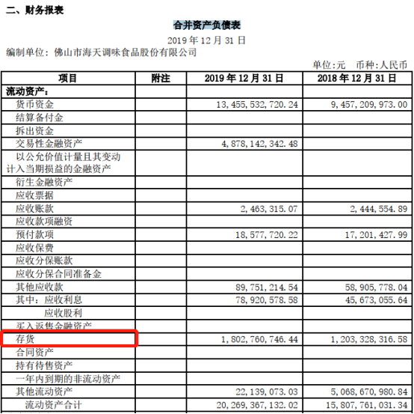

了解存货的数据来源之后，我们来学习一下存货这个科目，以及分析思路：

第一步：分析思路：

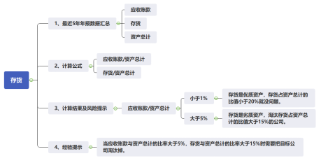

第二步：数据收集汇总：存货、应收账款、资产总计，咱们根据导图的计算公式，计算存货占资产总计的比值、应收账款占资产总计的比值，

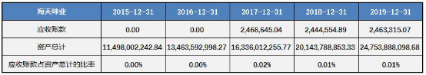

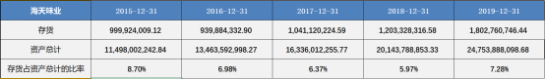

第三步：分析指标变化情况，看变动趋势，分析变动是好事还是坏事

根据计算结果可以看出，2015-2019年，海天味业的应收账款占总资产的比率都小于0.02%，远小于1%，说明公司没有问题，

大家一定要对照表格去看啊，这样才能理解。

同时近5年海天味业存货占总资产的比率分别为8.70%、6.98%、6.37%、5.97%、7.28%。连续5年都小于10%，远小于20%。

第四步：根据导图分析情况得出结论

根据以上分析我们可以看出，通过比例分析，海天味业的存货没问题，未来爆雷风险低，进一步说明海天味业的资产质量比较高。

不过呢，有些公司因为行业特性，其存货占总资产比重本身就比较高，甚至超过15%，但是其爆雷风险却比较低，比如白酒行业，作业中要分析的洋河股份，存货比例虽然高，因为白酒是时间越久越值钱，对不对，所以风险比较小，但这是行业特征哈，没什么问题。

其实过程步骤都是一样的，只要大家跟着老师分析，慢慢就会了。

以上那些科目都是属于流动资产，流动性比较大，下面要讲的是非流动资产，也就是流动性比较小

固定资产就是指企业的厂房啊、设备、办公楼等等

首先，我们在合并资产负债表中能直接找到固定资产科目。

大家发现没有，都是先在合并资产负债表里找数据

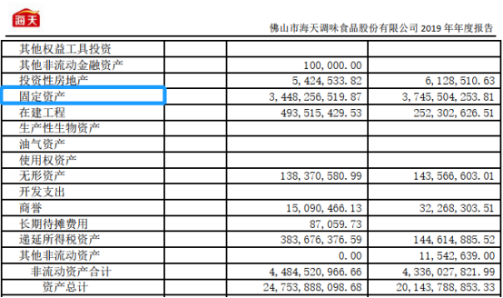

了解固定资产的数据来源之后，我们来学习一下固定资产这个科目，以及分析思路：

第一步：分析思路

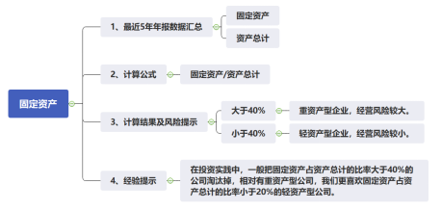

第二步：近五年数据收集汇总：固定资产、资产总计并计算固定资产占资产总计的比例

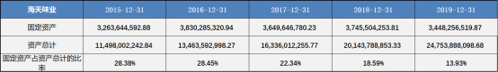

第三步：分析指标变化情况，看变动趋势，分析变动是好事还是坏事

那么海天味业近5年固定资产占总资产的变化趋势是怎么样的呢？是好事还是坏事呢？是的，小于40%说明什么呢？说明后面对应的这个哈。

7caf9f66b3e69b7cb48810a9e53634a轻资产型企业 经营风险小

非常好哈，根据计算结果可以看出，2015-2019年，海天味业的固定资产总资产的比率分别为28.38%、28.45%、22.34%、18.59%、13.93%，占比连续5年均低于30%，近两年低于20%。

而且近几年呈现下降的趋势，这是好事，因为这说明企业维持竞争力的成本在降低。

第四步：根据分析情况得出结论

固定资产是耗钱资产，占比越少越好

海天味业是轻资产型公司，维持竞争力的成本较低，经营风险相对较低，资产质量比较高。大家能跟上吗？

咱们分析合并资产负债表其实很简单，就按照4步来

第一步：掌握分析思路（按老师发的导图的思路一步一步来，建议先把分析思路抄写2遍进行熟悉）

第二步：根据分析思路中涉及到的科目进行近五年数据汇总（从整理的财报数据中获取）并根据分析思路中公式计算出相关指标结果

第三步：分析指标变化情况，看是否有大幅变动（波动幅度超过30%），分析变动是好事还是坏事

第四步： 根据分析情况得出结论

注意：找数据，先在合并资产负债表里找！！！90%都能找到，剩下的找不到的在年报中搜索就可以啦。

下面来总结一下本节课学习的内容：

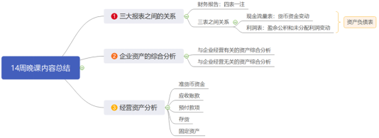

大家课后还是要去看导图哈，导图最全面最详细

有的时候听明白了，但是这些知识都是飘着的，咱们通过作业才能让知识落地，咱们财报和前十周有很大的不同，相信同学们也都能适应这样的转变，严格要求自己。

前三周的作业非常简单，其实就是让大家查找下载年报，在年报中找信息，交上来的作业我看了，也都做的不错，都能够找到，其实按照作业指导能找到就可以啦，前两周答案也都发了，作业无论是手写、Word、Excel表格都行，不限于形式，但是要去实践。所以作业很重要，希望同学们重视起来，以后都能按时交作业，咱们从14周开始讲的都比较重要，一定要严格要求自己，不要拖延。